Anlagen
Seite
- Anlage 1: Fragenkatalog zur Einstimmung (F#)
Anlage 2: Aufbauschema vom Molekül bis zu den Elementarteilchen (F)
- Anlage 3: Rutherford Experiment, Simulation (Screenshot)
Anlage 4: Atomaufbau Übersicht (F)
- Anlage 5: Isotopenschreibweise und Lösung der Übung (F)
Anlage 6: Übung zur Isotopenschreibweise (AB*)
Anlage 7: Ionisationsmechanismus (F)
- Anlage 8: Strahlenschutzmerkregel, Charakterisierung der Strahlenarten (F)
- Anlage 9: α-Zerfall, E = mc², Kernkraft und Wechselwirkungsprinzip (F)
- Anlage 10: Geschichte zur Energie und Masseäquivalenz
- Anlage 11: Übung zum α-Zerfall, Lösungsfolie² (F)
- Anlage 12: Analogie zu Erläuterung der Streuvorgänge (F)
- Anlage 13: Strukturuntersuchung bei Atomen und Protonen⁵ (F)
- Anlage 14: Elementarteilchen Übersicht, Lehrerfolie (F)
- Anlage 15: Elementarteilchen Übersicht, Schülerblatt (AB)
- Anlage 16: Die vier fundamentalen Wechselwirkungen (F)
- Anlage 17: Übung zu Wechselwirkungen (AB)
Anlage 18: Photonen als Impuls- bzw. Energieüberträger (F)
- Anlage 19: Fernseh- und Lichtphotonen⁵ (F)
Anlage 20: Übung zum β⁻–Zerfall (AB)
- Anlage 21: Betazerfall, Antimaterie (F)
- Anlage 22: Betazerfall im Standard-Modell, Antiteilchen (F)
- Anlage 23: Erste schriftliche Überprüfung, Gruppen A und B
- Anlage 24: Zweite schriftliche Überprüfung, Gruppen A und B
- Anlage 25: Benotete schriftliche Überprüfung
- Anlage 26: Fragebogen zur Unterrichtsreihe
- Anlage 27: Strahlungsarten, Ablenkung im Magnetfeld (F)
Anlage 28: Strahlungsarten, Durchdringungsvermögen (F)
- Anlage 29: Reihenübersicht
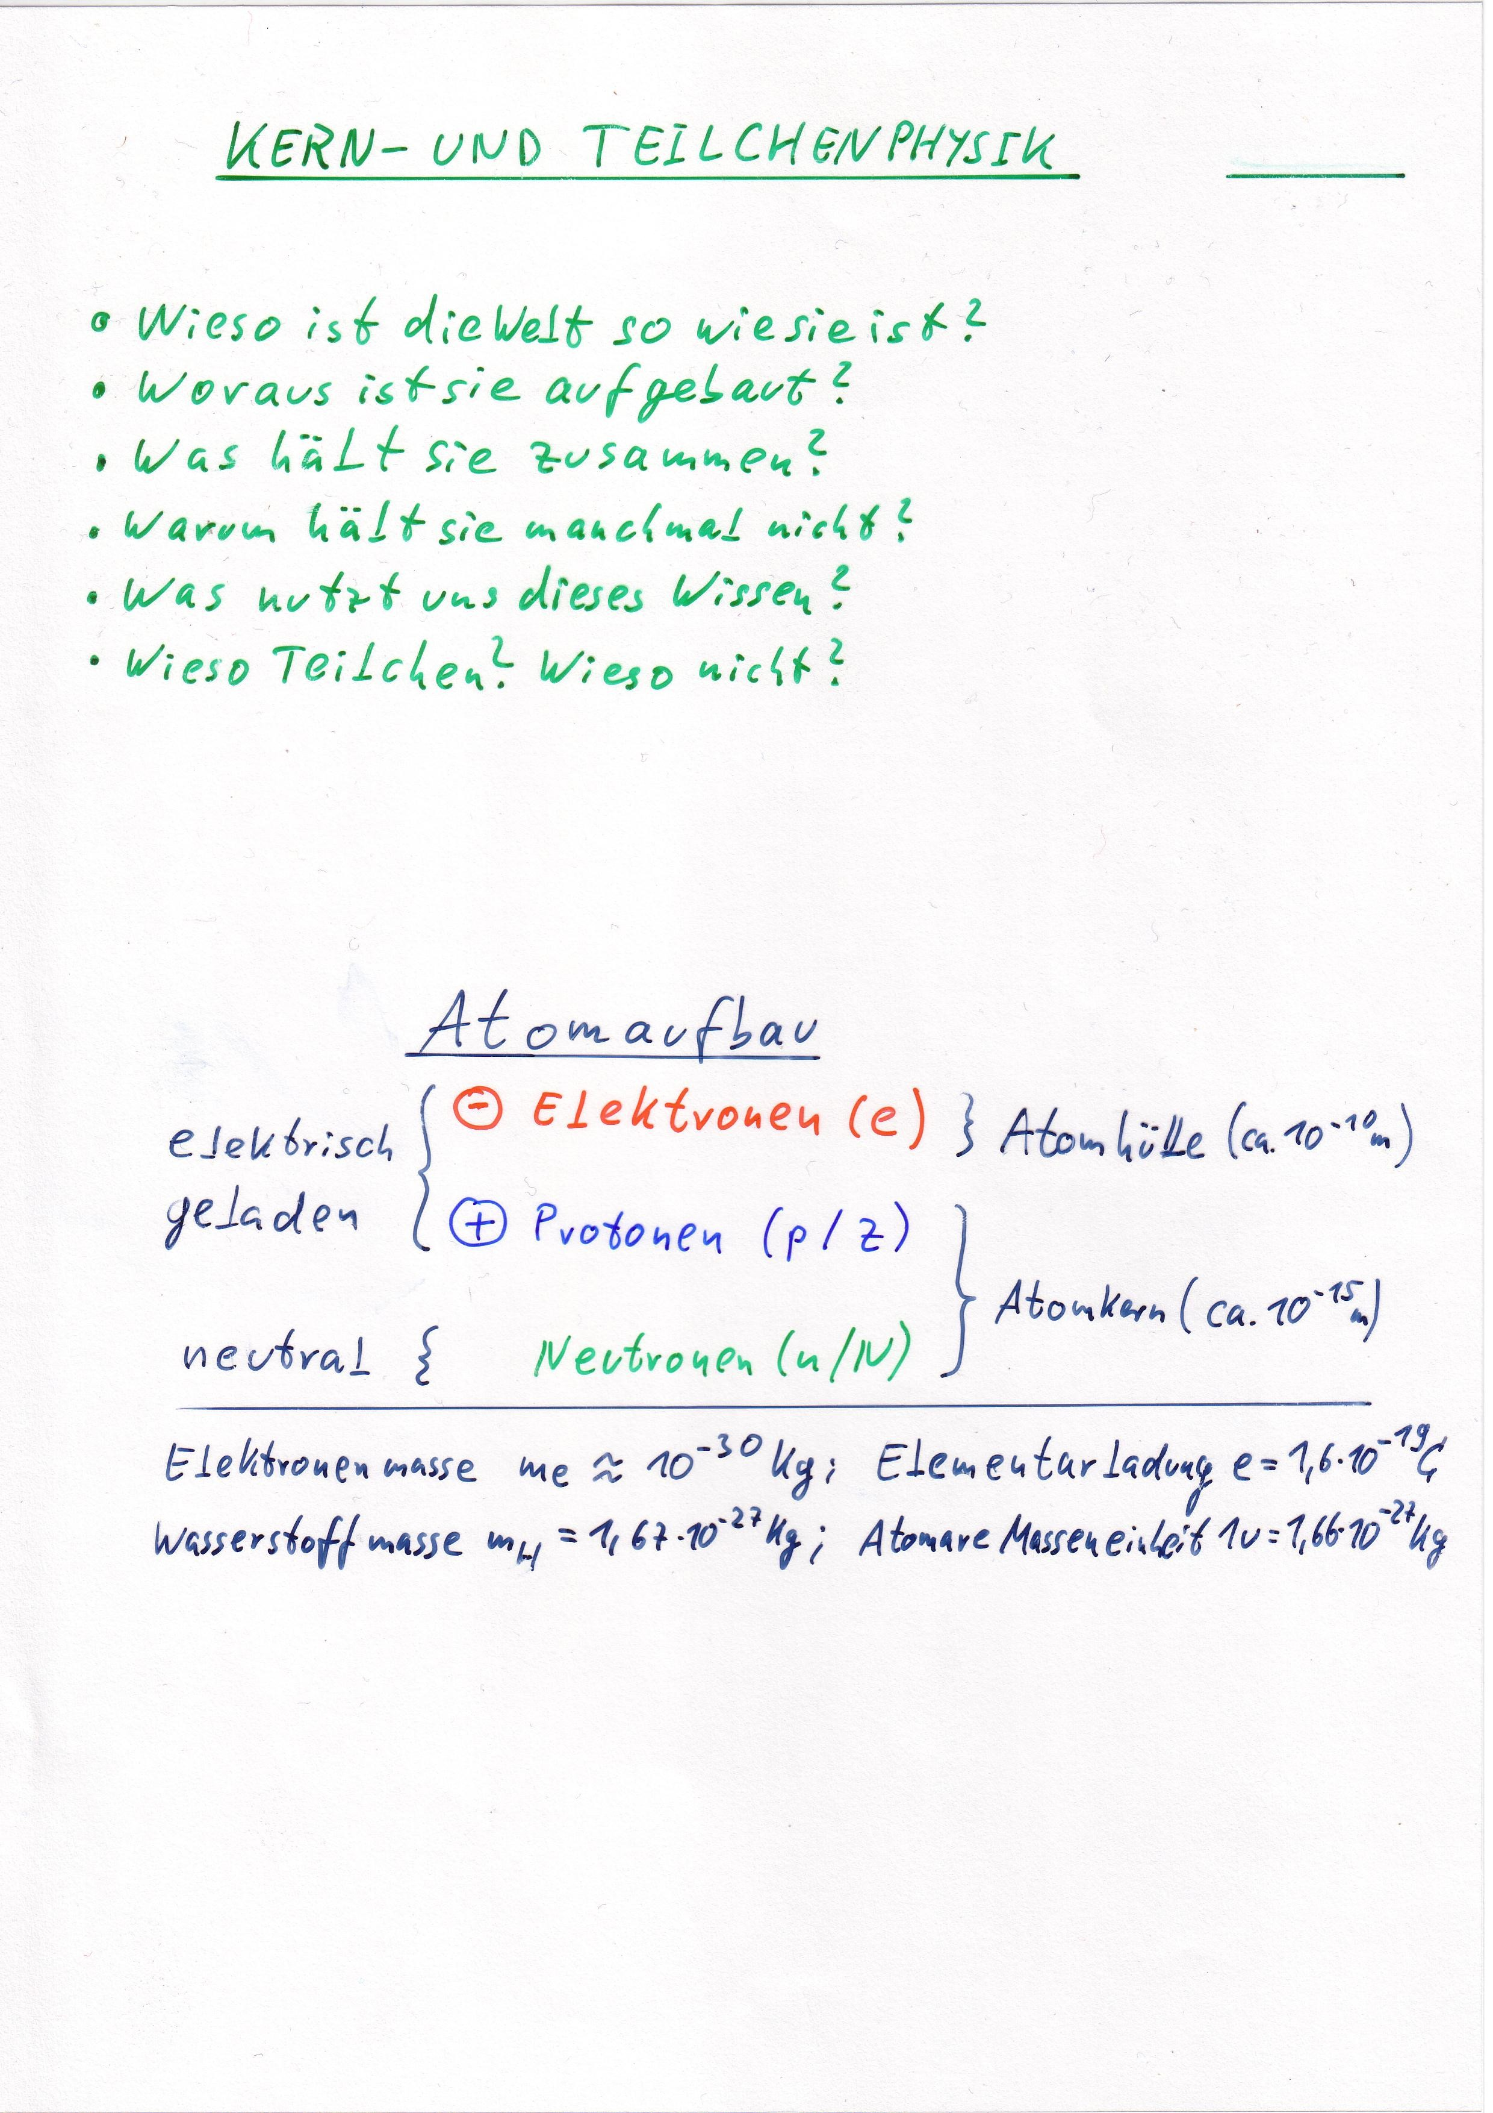

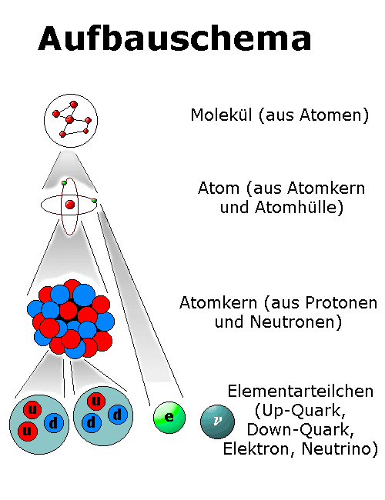
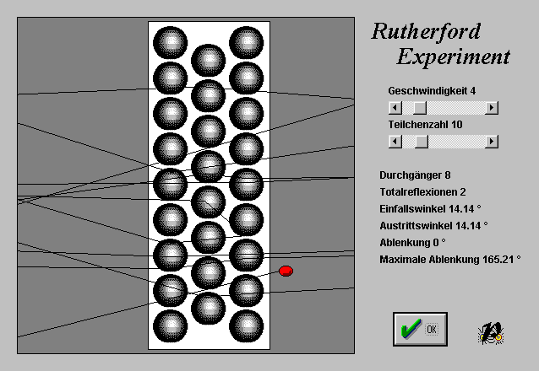

Die Grafiken der Anlagen entstammen aus den Internetquellen##, falls nicht anders gekennzeichnet.
# Folie
Winfkt.
* ArbeitsBlatt
Cornelsen
KPK
Walo
Schmitz

